- Louise habite dans la Drôme à Saint-Donat-sur-l’Herbasse. Voici un plan de sa ville et deux photos satellites (source de la carte : https://map.openaerialmap.org)
Fiche supplémentaire
Série 1

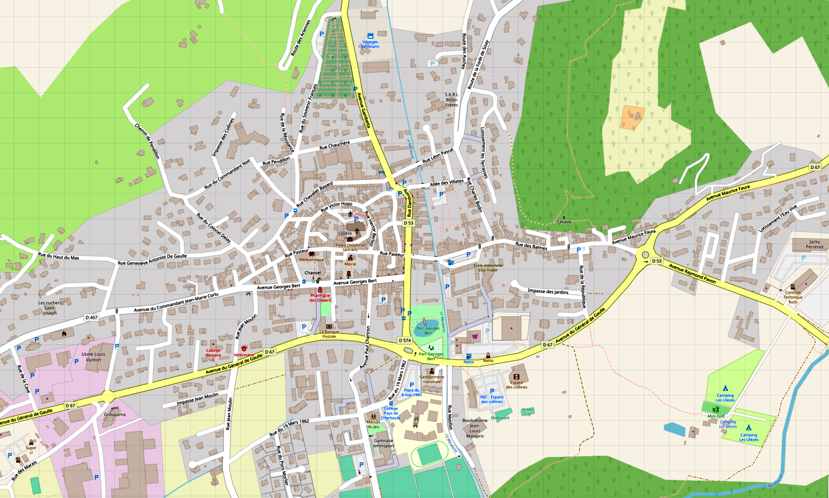
Photo 1 : Photo 2 :
A
B
C
D
E
F
G
H
I
J
1
2
3
4
5
6
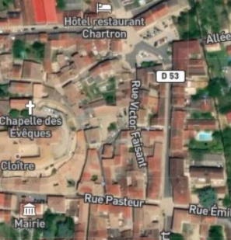
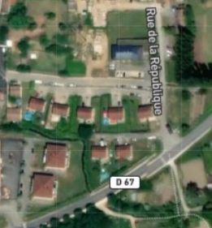

  - Quel est le nom de la route départementale qui traverse le village ? …………………………..
  - Dans quelle case se situe le collège « Pays de l’Herbasse » ? …………………………..
  - Dans quelle case se situe l’église ? …………………………..
  - Dans quelle case se situe l’impasse des jardins ? …………………………..
  - Dans quelles cases se situe la rue Pasteur ? …………………………..
  - En t’aidant des réponses précédentes, situe les cases correspondant aux photos 1 et 2 .
Photo 1 : …………..... ; Photo 2 : ………………..

- Voici un plan du métro parisien (source de la carte : https://www.ratp.fr/plan-de-ligne/img/metro/Plan-Metro.1607863859.png)
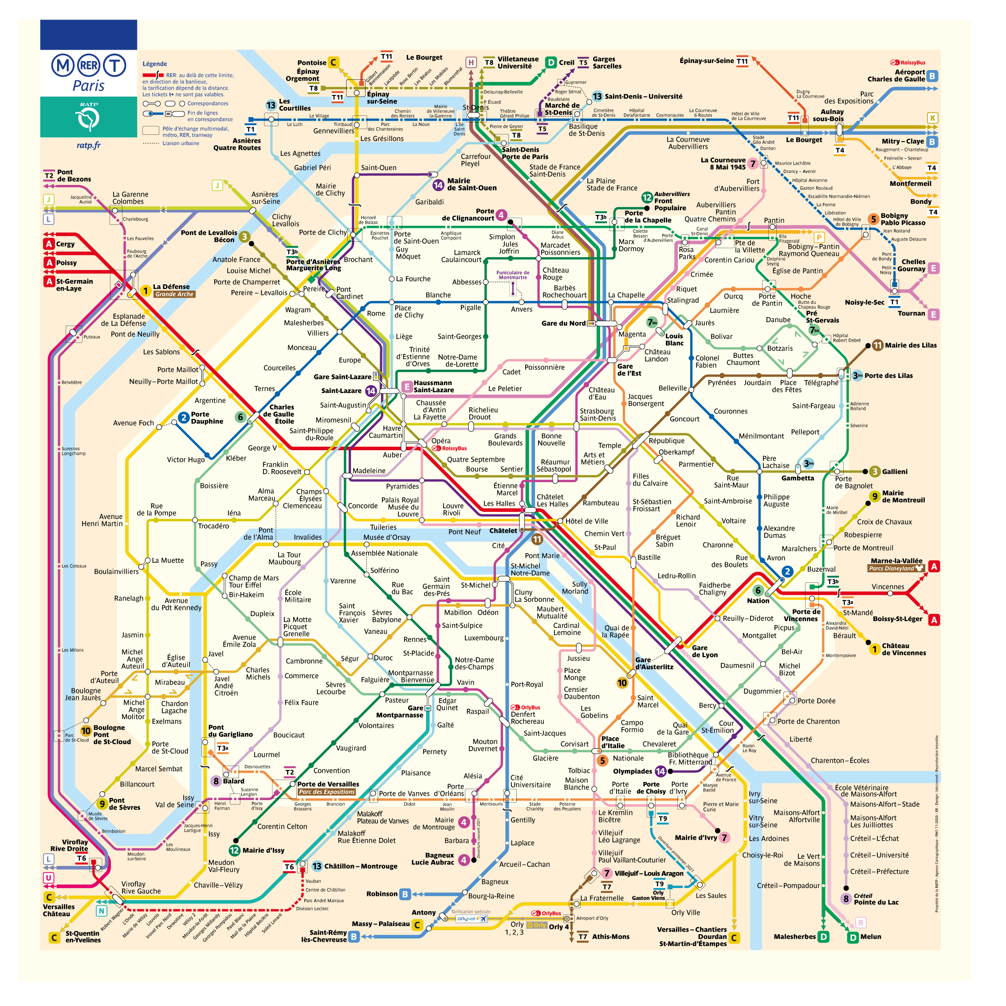
Fiche supplémentaire
Série 1

  - Quelle est la couleur de la ligne 1 ? ……………….
  - Louise prend le métro 14 de « Gare de Lyon » à « Madeleine ». Quelle est la destination finale de cette ligne ?
Fiche supplémentaire
Série 1
……………….……………….………….……………….……………………………………………………………………….
  - Louise est au musée du Louvre situé au bord de la Seine, proche de l’île de la Cité. Quelle est le nom de la station de métro la plus proche et quelles lignes de métro peut-elle prendre ?
.……………….……………….……………….……………….……………….……………….……………………………….
………………………………………………………………………………………………………………………………………

  - Louise prend le métro à « République » et veut se rendre à la station « Alexandre Dumas » (ligne 2).
Décris son itinéraire :
…………………………………………………………………………………………………………………………………………..…
…………………………………………………………………………………………………………………………………………..…
  - Louise doit aller de la gare de Lyon chez sa tante qui habite au 35 rue Gérard à Paris.
Décris son itinéraire en métro puis à pied (source de la carte : https://www.openstreetmap.fr).
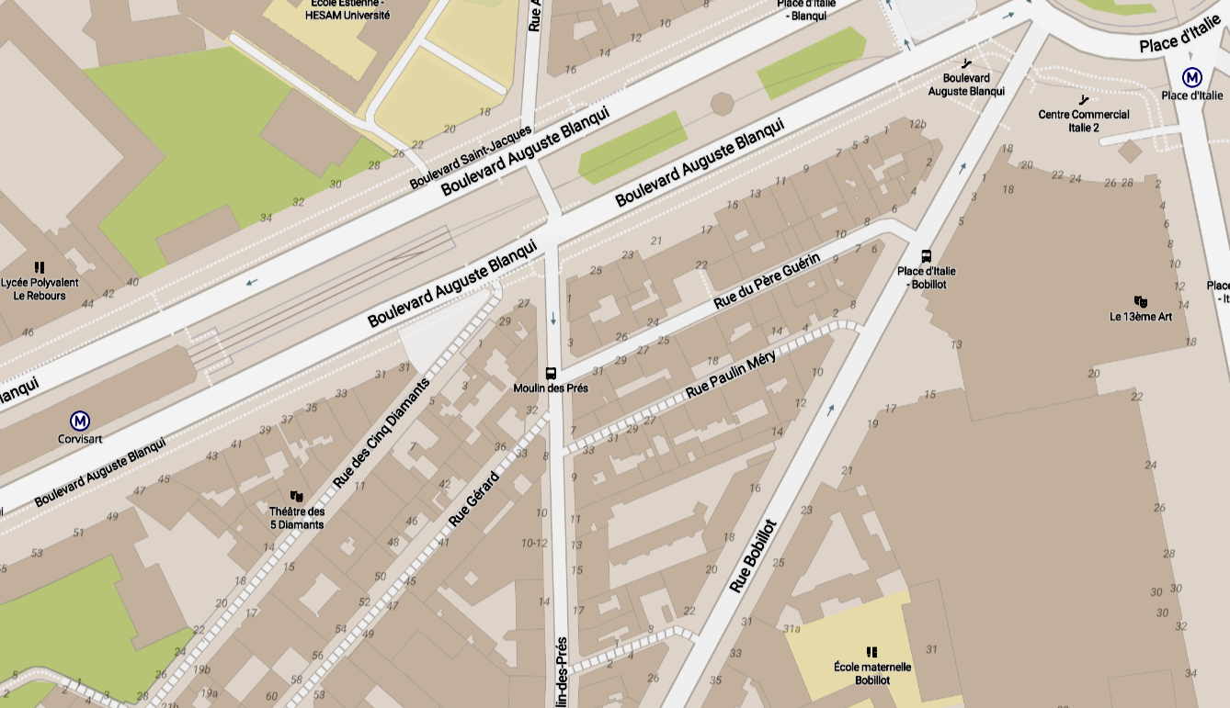
………………………………………
………………………………………
………………………………………
………………………………………
………………………………………
………………………………………
………………………………………
………………………………………
………………………………………
………………………………………
………………………………………
………………………………………

- Pour aller plus loin

On peut, au lieu des lettres, mettre des nombres pour désigner les colonnes. Ainsi, A(1;2) désigne un point situé, si l’unité est le centimètre, à 1 cm à droite et à 2 cm vers le haut, du point d’origine.
Fiche supplémentaire
Série 1
  - Sur la figure ci-dessous, le point d’origine est O. Positionner les points donnés puis tracer le polygone ADFGHBEC
O

A(6;8)

B(13;4)

C(7;5)

D(0;4)

E(14;7)

F(6;0)

G(7;3)

H(14;1)

  - Sur la figure ci-dessous, le point d’origine est O. Positionner les points donnés puis tracer le polygone ABCDEFGHIJ

A(5;10)
O

B(7;5)

C(10;4)

D(7;3)

E(8;0)

F(5;3)

G(2;0)

H(3;3)

I(0;4)

J(3;5)

